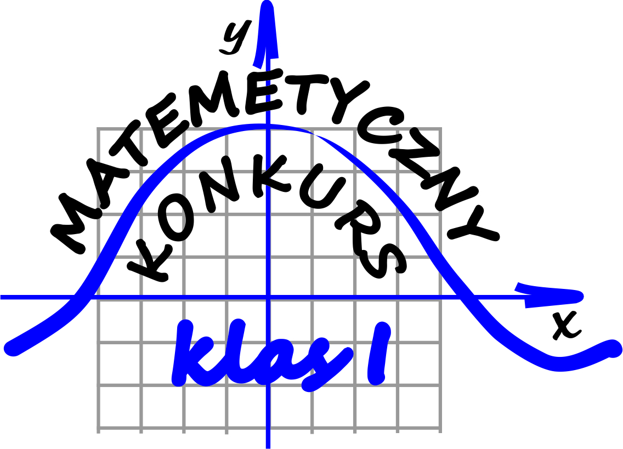
Wyniki po I serii

L.p. | Nazwisko i imię | Klasa | Ilość punktów
1 | MAZIARZ Kacper | 1DCp | 9
1 | PIETRYKA Damian | 1BIg | 9
3 | SYPEK Szymon | 1DCp | 8
4 | KOZIK Kacper | 1CLg | 7
5 | MUSZ Aleksandra | 1ALp | 6
6 | BRYK Wiktoria | 1CLp | 2
7 | WACHTA Filip | 1CLg | 1

Gratulujemy i zapraszamy do rozwiązywania kolejnych zadań konkursowych!!!

